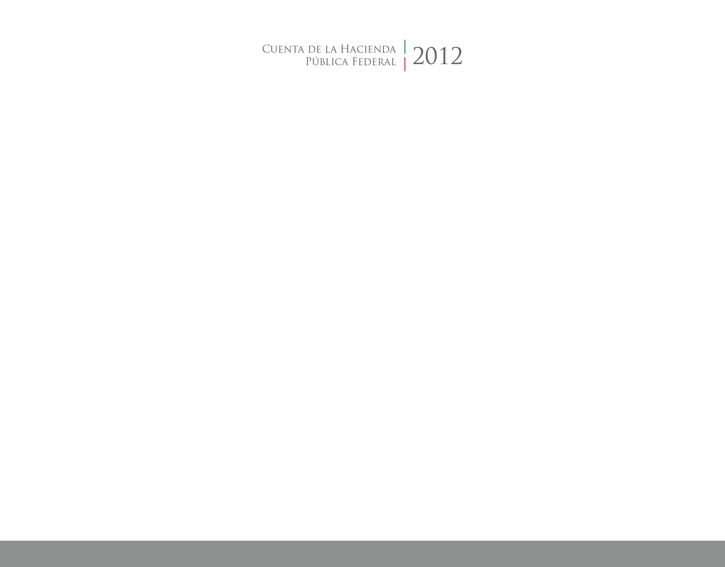

**Cuenta Pública**

**Segundo Trimestre**





CUENTA PÚBLICA

ENTIDAD FEDERATIVA DE TLAXCALA

2016

2014